_А1 – А8

Повтор к ЕГЭ-1 _ А1 - А8 _подготовка к тестц
Задание #1
Сколько нулей в двоичной записи десятичного числа 497?
1) 5 2) 2 3) 3 4) 4

Задание #2
Таблица стоимости перевозок устроена следующим образом: числа, стоящие на пересечениях строк и столбцов таблиц, означают стоимость проезда между соответствующими соседними станциями. Если пересечение строки и столбца пусто, то станции не являются соседними. Укажите таблицу, для которой выполняется условие: «Минимальная стоимость проезда из А в B не больше 6». Стоимость проезда по маршруту складывается из стоимостей проезда между соответствующими соседними станциями.
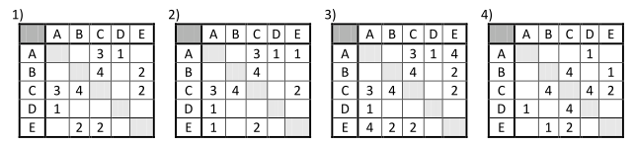
1) 1 2) 2 3) 3 4) 4

Задание #3
Дан фрагмент таблицы истинности выражения F.
Какое выражение соответствует F?

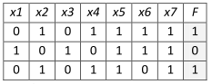
1) ¬x1 ∧ ¬x2 ∧ x3 ∧ x4 ∧ x5 ∧ x6 ∧ ¬x7
2) x1 ∨ x2 ∨ x3 ∨ ¬x4 ∨ ¬x5 ∨ ¬x6 ∨ x7
3) x1 ∧ x2 ∧ ¬x3 ∧ ¬x4 ∧ x5 ∧ x6 ∧ x7
4) ¬x1 ∨ x2 ∨ ¬x3 ∨ x4 ∨ ¬x5 ∨ ¬x6 ∨ ¬x7

Задание #4
В каталоге находятся файлы со следующими именами:
bike.mdb
bike.mp3
iks.mpg
like.mpg
mikes.mp3
nike.mpeg
Определите, по какой из масок будет выбрана указанная группа файлов:
bike.mp3
like.mpg
mikes.mp3
nike.mpeg

1) ?ik*.m*
2) ?ik*.mp?
3) *ik?.mp*
4) ?ik*.mp*
Задание #5
В этих числах все цифры не превосходят цифру 5 (если в числе есть цифра больше 6, автомат отказывается работать). По этим числам строится новое шестнадцатеричное число по следующим правилам.
1) Вычисляются два шестнадцатеричных числа - сумма старших разрядов заданных чисел и сумма младших разрядов этих чисел.
2) Полученные два шестнадцатеричных числа записываются друг за другом в порядке возрастания (без разделителей).
Пример. Исходные числа: 66, 43. Поразрядные суммы: A, 9. Результат: 9A.
Определите, какое из предложенных чисел может быть результатом работы автомата:

1) 8A 2) 410 3) 9C 4) 76

Задание #6
В фрагменте базы данных представлены сведения о родственных отношениях. Определите на основании приведенных данных, фамилию и инициалы племянника Черных Н.И. (см. таблицу справа). Примечание: племянник - сын сестры или брата.
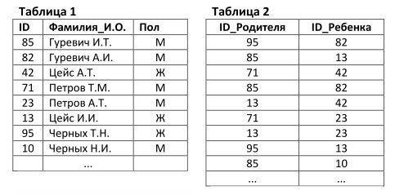

1) Петров А.Т.
2) Петров Т.М.
3) Гуревич А.И.
4) Гуревич И.Т.

Задание #7
На рисунке приведен фрагмент электронной таблицы. В ячейку D3 введена формула =B2+$B3-$A$1. Какое число появится в ячейке C4, если скопировать в нее формулу из ячейки D3?
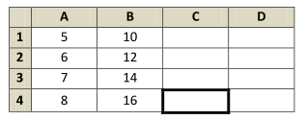
1) 8
2) 18
3) 21
4) 26

Задание #8
Производится двухканальная (стерео) звукозапись с частотой дискретизации 8 кГц и глубиной кодирования 24 бит. Запись длится 4 минуты, ее результаты записываются в файл, сжатие данных не производится. Какое из приведенных ниже чисел наиболее близко к размеру полученного файла, выраженному в мегабайтах?
1) 11 2) 12 3) 13 4) 15

